
广工资源在线
更多试卷、资料尽在公众号

[日期]

[公司地址]
广东工业大学试卷参考答案及评分标准 ( )

课程名称: 概率论与数理统计C
考试时间: 2011 年 12 月 16 日 (第 16 周 星期五 )
- 选择题（20分，每题4分）
1. A ； 2. C； 3. D ； 4. C ； 5. D 。
二. 填空题（20分，每题4分）
1. 0.625 ； 2. 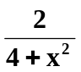； 3. 40；
4. 1 ； 5. 2/9, 1/9
三. 计算题 （60分）
1. (12分) 设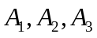分别表示主力，大户和散户，表示股票上涨………………………………………………………….(1 ；………………………….(1分)
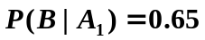,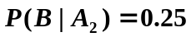,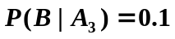；………………….(3分)
（1）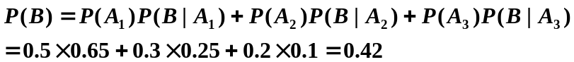….(3分)
（2）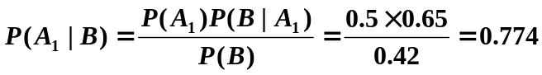……………….(4分)
2．(12分)由 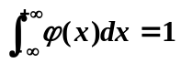 及 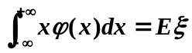…………………….(2分)
即 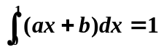
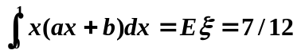 …………………………….(4分)
解得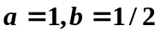 …………………………………………………….(2分)
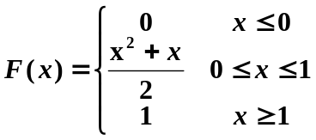 ………………………………………….(4分)

3．(10分)由题意
P(X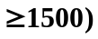=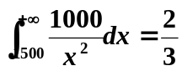 ……………………… …….(5分)
Y------5只元件中寿命大于1500的个数
则 P(Y=1)=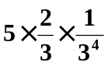=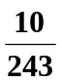 ………………….(5分)
4．（12分）～N(0,1), Y～U（-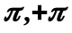 ）
所以， 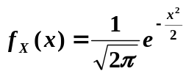 ……………………….(3分)
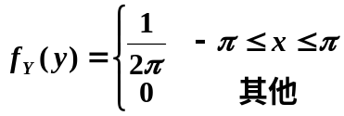…………………………….(3分)
因为 Z=X+Y
所以 …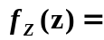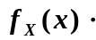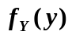=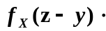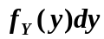
=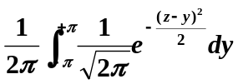=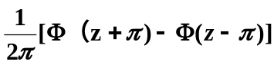
……………………………………(.6分)
5．(14分)
（1）由 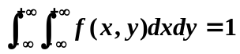
有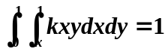

所以，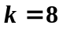 …………….(2分)

（2）当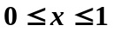时， 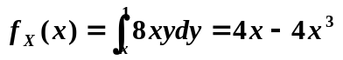
故……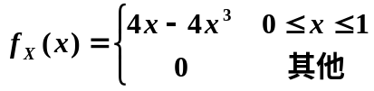…………………………………….(2分)
当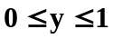时， 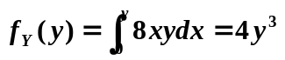
故 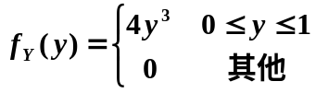 ….(2分)
（3）由于 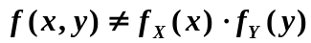，所以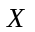与不独立。……… …….(2分)
（4） 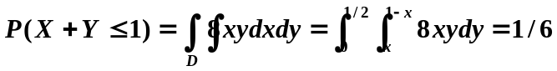 …… …….(2分)

5) 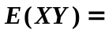…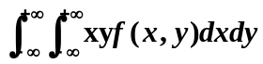
=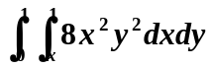= …………….(2分)
EX= 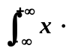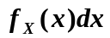=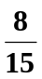
EY= 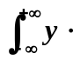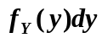=
Cov (X,Y)= 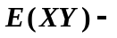  = 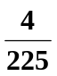 …….(2分)

